Приходите на Ozon Day — большую встречу по выходу на маркетплейс
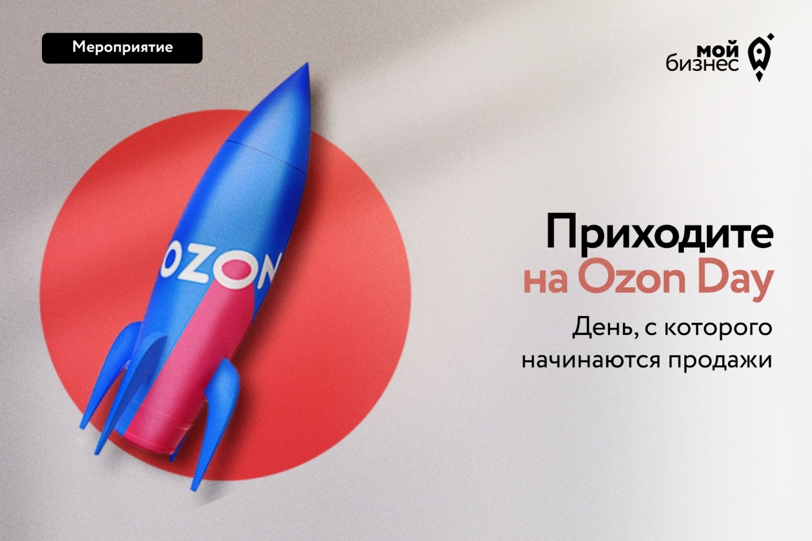
20 июля Ozon проведет онлайн-встречу для начинающих продавцов и тех, кто только планирует ими стать. Целый день участникам будут рассказывать про запуск продаж на площадке и высоком сезоне — больших распродажах осени–зимы, на которых можно заработать на год вперёд.
Сейчас — лучшее время для старта, потому что у вас будет время разобраться в нюансах торговли и прокачать свой магазин, чтобы встретить высокий сезон в полной готовности. И ребята из Ozon со всем помогут: дадут инструкции, покажут перспективные товары и разберут реальные истории успеха других продавцов.
Что будет на Ozon Day
Только полезные знания для начинающих продавцов:
- пошаговый план по запуску продаж на площадке перед высоким сезоном
- обзор товаров, с которыми можно выйти на площадку этой осенью–зимой
- разбор кейсов по продвижению и советы по инструментам для старта
- перспективы роста на Ozon и анализ ситуации на рынке
- общение с сотрудниками Ozon и возможность задать любые вопросы
Встреча пройдёт онлайн 20 июля. Участие бесплатное.
Зарегистрироваться можно по ссылке: https://vk.cc/cpoUKB

